Приложение № 2 к правилам землепользования и застройки муниципального образования – сельского поселения Гафуровский сельсовет муниципального района Туймазинский район Республики Башкортостан

Графическое описание местоположения границ территориальных зон, перечень координат характерных точек этих границ муниципального образования – сельского поселения Гафуровский сельсовет муниципального района

Туймазинский район Республики Башкортостан

ОПИСАНИЕ МЕСТОПОЛОЖЕНИЯ ГРАНИЦ

Д-1
(наименование объекта местоположение границ, которого описано (далее - объект)

Раздел 1

Сведения об объекте
№ п/п | Характеристики объекта | Описание характеристик
1 | 2 | 3
1 | Местоположение объекта | Российская Федерация Республика Башкортостан, р-н Туймазинский, с/п Гафуровский
2 | Площадь объекта ± величина погрешности определения площади (P ± Дельта P) | 3,6 га
3 | Иные характеристики объекта

Сведения о местоположении границ объекта
1. Система координат МСК-02 зона 1
2. Сведения о характерных точках границ объекта
Обозначе ние характер ных точек границ | Координаты, м |  | Метод определения координат характерной точки | Средняя квадратичес кая погрешност ь положения характерной точки (Мt), м | Описание обозначения точки на местности (при наличии)
Обозначе ние характер ных точек границ | X | Y | Метод определения координат характерной точки |  | Описание обозначения точки на местности (при наличии)
1 | 2 | 3 | 4 | 5 | 6
1 | 634415,0700 | 1215391,8600
2 | 634442,2700 | 1215411,0700
3 | 634475,3500 | 1215434,4400
4 | 634510,6400 | 1215377,6600
5 | 634449,8900 | 1215335,6600
1 | 634415,0700 | 1215391,8600
6 | 634690,2100 | 1213953,2400
7 | 634703,1000 | 1214032,1900
8 | 634791,9200 | 1214017,7000
9 | 634779,0300 | 1213938,7400
6 | 634690,2100 | 1213953,2400
10 | 634724,0600 | 1215725,7500
11 | 634737,4500 | 1215734,2400
12 | 634748,1100 | 1215717,6300
13 | 634734,7600 | 1215709,2400
10 | 634724,0600 | 1215725,7500
14 | 634993,4200 | 1225136,8800
15 | 634998,4900 | 1225139,4900
16 | 635000,3300 | 1225136,9900
17 | 635003,8600 | 1225130,2900
18 | 634997,8000 | 1225127,3100
14 | 634993,4200 | 1225136,8800
19 | 635253,6200 | 1213414,5400
20 | 635281,9400 | 1213417,8500
21 | 635286,1600 | 1213388,6900
22 | 635253,9000 | 1213405,7300
19 | 635253,6200 | 1213414,5400
23 | 635333,4500 | 1224845,6000
24 | 635364,3816 | 1224890,3400
25 | 635396,2915 | 1224869,6133
26 | 635366,5300 | 1224820,1500
27 | 635337,4800 | 1224842,3700
28 | 635335,5300 | 1224844,5300
23 | 635333,4500 | 1224845,6000
29 | 635379,2700 | 1215788,1600
30 | 635396,3820 | 1215794,5019
31 | 635404,7800 | 1215770,2600
32 | 635388,0600 | 1215767,2400
33 | 635384,6200 | 1215766,6200
29 | 635379,2700 | 1215788,1600
34 | 635487,4800 | 1213391,6000
35 | 635487,6500 | 1213391,6500
36 | 635532,1800 | 1213403,5400
37 | 635529,2800 | 1213381,1000
38 | 635530,7500 | 1213368,3900
39 | 635531,1600 | 1213364,9400
40 | 635530,3600 | 1213364,8400
41 | 635498,6000 | 1213361,0100
42 | 635495,3800 | 1213360,6200
43 | 635494,9300 | 1213364,2400
44 | 635494,0200 | 1213371,2600
45 | 635493,0900 | 1213371,6500
34 | 635487,4800 | 1213391,6000
46 | 635529,7900 | 1213177,3400
47 | 635540,2400 | 1213178,8100
48 | 635541,1300 | 1213171,8100
49 | 635531,1600 | 1213171,4700
46 | 635529,7900 | 1213177,3400
50 | 635681,3000 | 1213367,8000
51 | 635717,9100 | 1213374,7000
52 | 635719,6400 | 1213334,3800
53 | 635688,5500 | 1213332,9300
50 | 635681,3000 | 1213367,8000
54 | 635717,2600 | 1213504,4800
55 | 635738,1800 | 1213508,3300
56 | 635740,1200 | 1213508,8900
57 | 635759,2400 | 1213512,8600
58 | 635759,3400 | 1213487,3700
59 | 635759,5800 | 1213479,2100
60 | 635759,8700 | 1213470,1600
61 | 635734,5425 | 1213468,2785
62 | 635726,6200 | 1213467,6900
63 | 635726,6180 | 1213467,7108
64 | 635725,6300 | 1213467,6400
65 | 635719,6300 | 1213467,7300
54 | 635717,2600 | 1213504,4800
66 | 635723,3900 | 1213312,1500
67 | 635741,3100 | 1213313,9600
68 | 635741,5000 | 1213311,9600
69 | 635741,8400 | 1213309,0100
70 | 635731,8600 | 1213307,9600
71 | 635723,9100 | 1213307,1200
66 | 635723,3900 | 1213312,1500
72 | 635758,4000 | 1213612,8000
73 | 635781,1300 | 1213612,5900
74 | 635780,6300 | 1213596,5700
75 | 635758,7700 | 1213597,1300
72 | 635758,4000 | 1213612,8000
76 | 635807,8500 | 1213908,8600
77 | 635835,7800 | 1213890,9000
78 | 635839,4000 | 1213878,0800
79 | 635808,5400 | 1213877,9700
76 | 635807,8500 | 1213908,8600
80 | 636248,1000 | 1213257,9000
81 | 636289,2900 | 1213259,2500
82 | 636292,1200 | 1213211,4200
83 | 636250,3500 | 1213209,4800
80 | 636248,1000 | 1213257,9000
84 | 637025,1910 | 1225464,0168
85 | 637034,0879 | 1225503,0148
86 | 637063,3364 | 1225496,3422
87 | 637054,4395 | 1225457,3441
84 | 637025,1910 | 1225464,0168
88 | 637119,3400 | 1224373,4500
89 | 637125,5400 | 1224373,8800
90 | 637127,1600 | 1224362,8900
91 | 637120,9800 | 1224362,3800
88 | 637119,3400 | 1224373,4500
92 | 637651,2762 | 1224144,3467
93 | 637681,1880 | 1224146,6449
94 | 637684,2523 | 1224106,7625
95 | 637654,3405 | 1224104,4643
92 | 637651,2762 | 1224144,3467
96 | 637789,1338 | 1219868,0388
97 | 637789,2008 | 1219968,9705
98 | 637837,9400 | 1219969,8100
99 | 637838,6200 | 1219915,4800
100 | 637839,2106 | 1219868,2959
96 | 637789,1338 | 1219868,0388
101 | 638396,8300 | 1218468,7500
102 | 638410,9100 | 1218481,4200
103 | 638419,4400 | 1218488,8900
104 | 638436,3500 | 1218504,6900
105 | 638475,6500 | 1218466,6700
106 | 638471,8700 | 1218462,0600
107 | 638434,7900 | 1218428,7400
108 | 638430,3300 | 1218433,8800
109 | 638431,6000 | 1218435,0000
110 | 638430,7100 | 1218435,9700
111 | 638417,3900 | 1218449,3200
112 | 638399,3800 | 1218464,6100
113 | 638400,0000 | 1218465,2200
101 | 638396,8300 | 1218468,7500
114 | 638499,7900 | 1218635,8500
115 | 638506,8500 | 1218641,3800
116 | 638514,2500 | 1218631,9600
117 | 638507,2100 | 1218626,3700
114 | 638499,7900 | 1218635,8500
118 | 638515,5700 | 1218568,3800
119 | 638529,8300 | 1218579,8600
120 | 638534,9600 | 1218584,3500
121 | 638541,2500 | 1218590,0600
122 | 638562,0800 | 1218566,3700
123 | 638557,4500 | 1218561,8900
124 | 638558,1500 | 1218561,1700
125 | 638549,4500 | 1218552,7400
126 | 638540,4404 | 1218546,3203
127 | 638540,4400 | 1218546,3200
128 | 638540,3800 | 1218546,6100
129 | 638546,3600 | 1218551,7800
130 | 638543,2500 | 1218555,3800
131 | 638538,4500 | 1218551,2200
132 | 638535,7600 | 1218550,9400
133 | 638532,4200 | 1218554,8000
134 | 638522,5400 | 1218566,2200
135 | 638520,1500 | 1218564,1400
136 | 638520,1403 | 1218564,1490
137 | 638519,6200 | 1218563,7000
138 | 638515,6066 | 1218568,3378
139 | 638515,6000 | 1218568,3500
118 | 638515,5700 | 1218568,3800
140 | 638565,9500 | 1218634,0700
141 | 638568,9100 | 1218636,1800
142 | 638579,1100 | 1218643,3200
143 | 638589,8100 | 1218628,0300
144 | 638579,6100 | 1218620,8900
145 | 638577,1900 | 1218619,4400
146 | 638569,1600 | 1218630,6500
147 | 638568,1600 | 1218631,3500
140 | 638565,9500 | 1218634,0700
148 | 638901,7600 | 1219213,9400
149 | 638902,3900 | 1219214,3200
150 | 638911,7800 | 1219220,3800
151 | 638911,0500 | 1219221,5200
152 | 638913,9000 | 1219223,3600
153 | 638914,6400 | 1219222,2200
154 | 638922,8800 | 1219227,5400
155 | 638923,4500 | 1219228,7500
156 | 638934,0200 | 1219235,4200
157 | 638948,2000 | 1219244,5100
158 | 638949,8000 | 1219226,2600
159 | 638910,3200 | 1219201,3400
160 | 638909,6300 | 1219200,9100
161 | 638909,2200 | 1219201,5200
148 | 638901,7600 | 1219213,9400

Раздел 4
План границ объекта
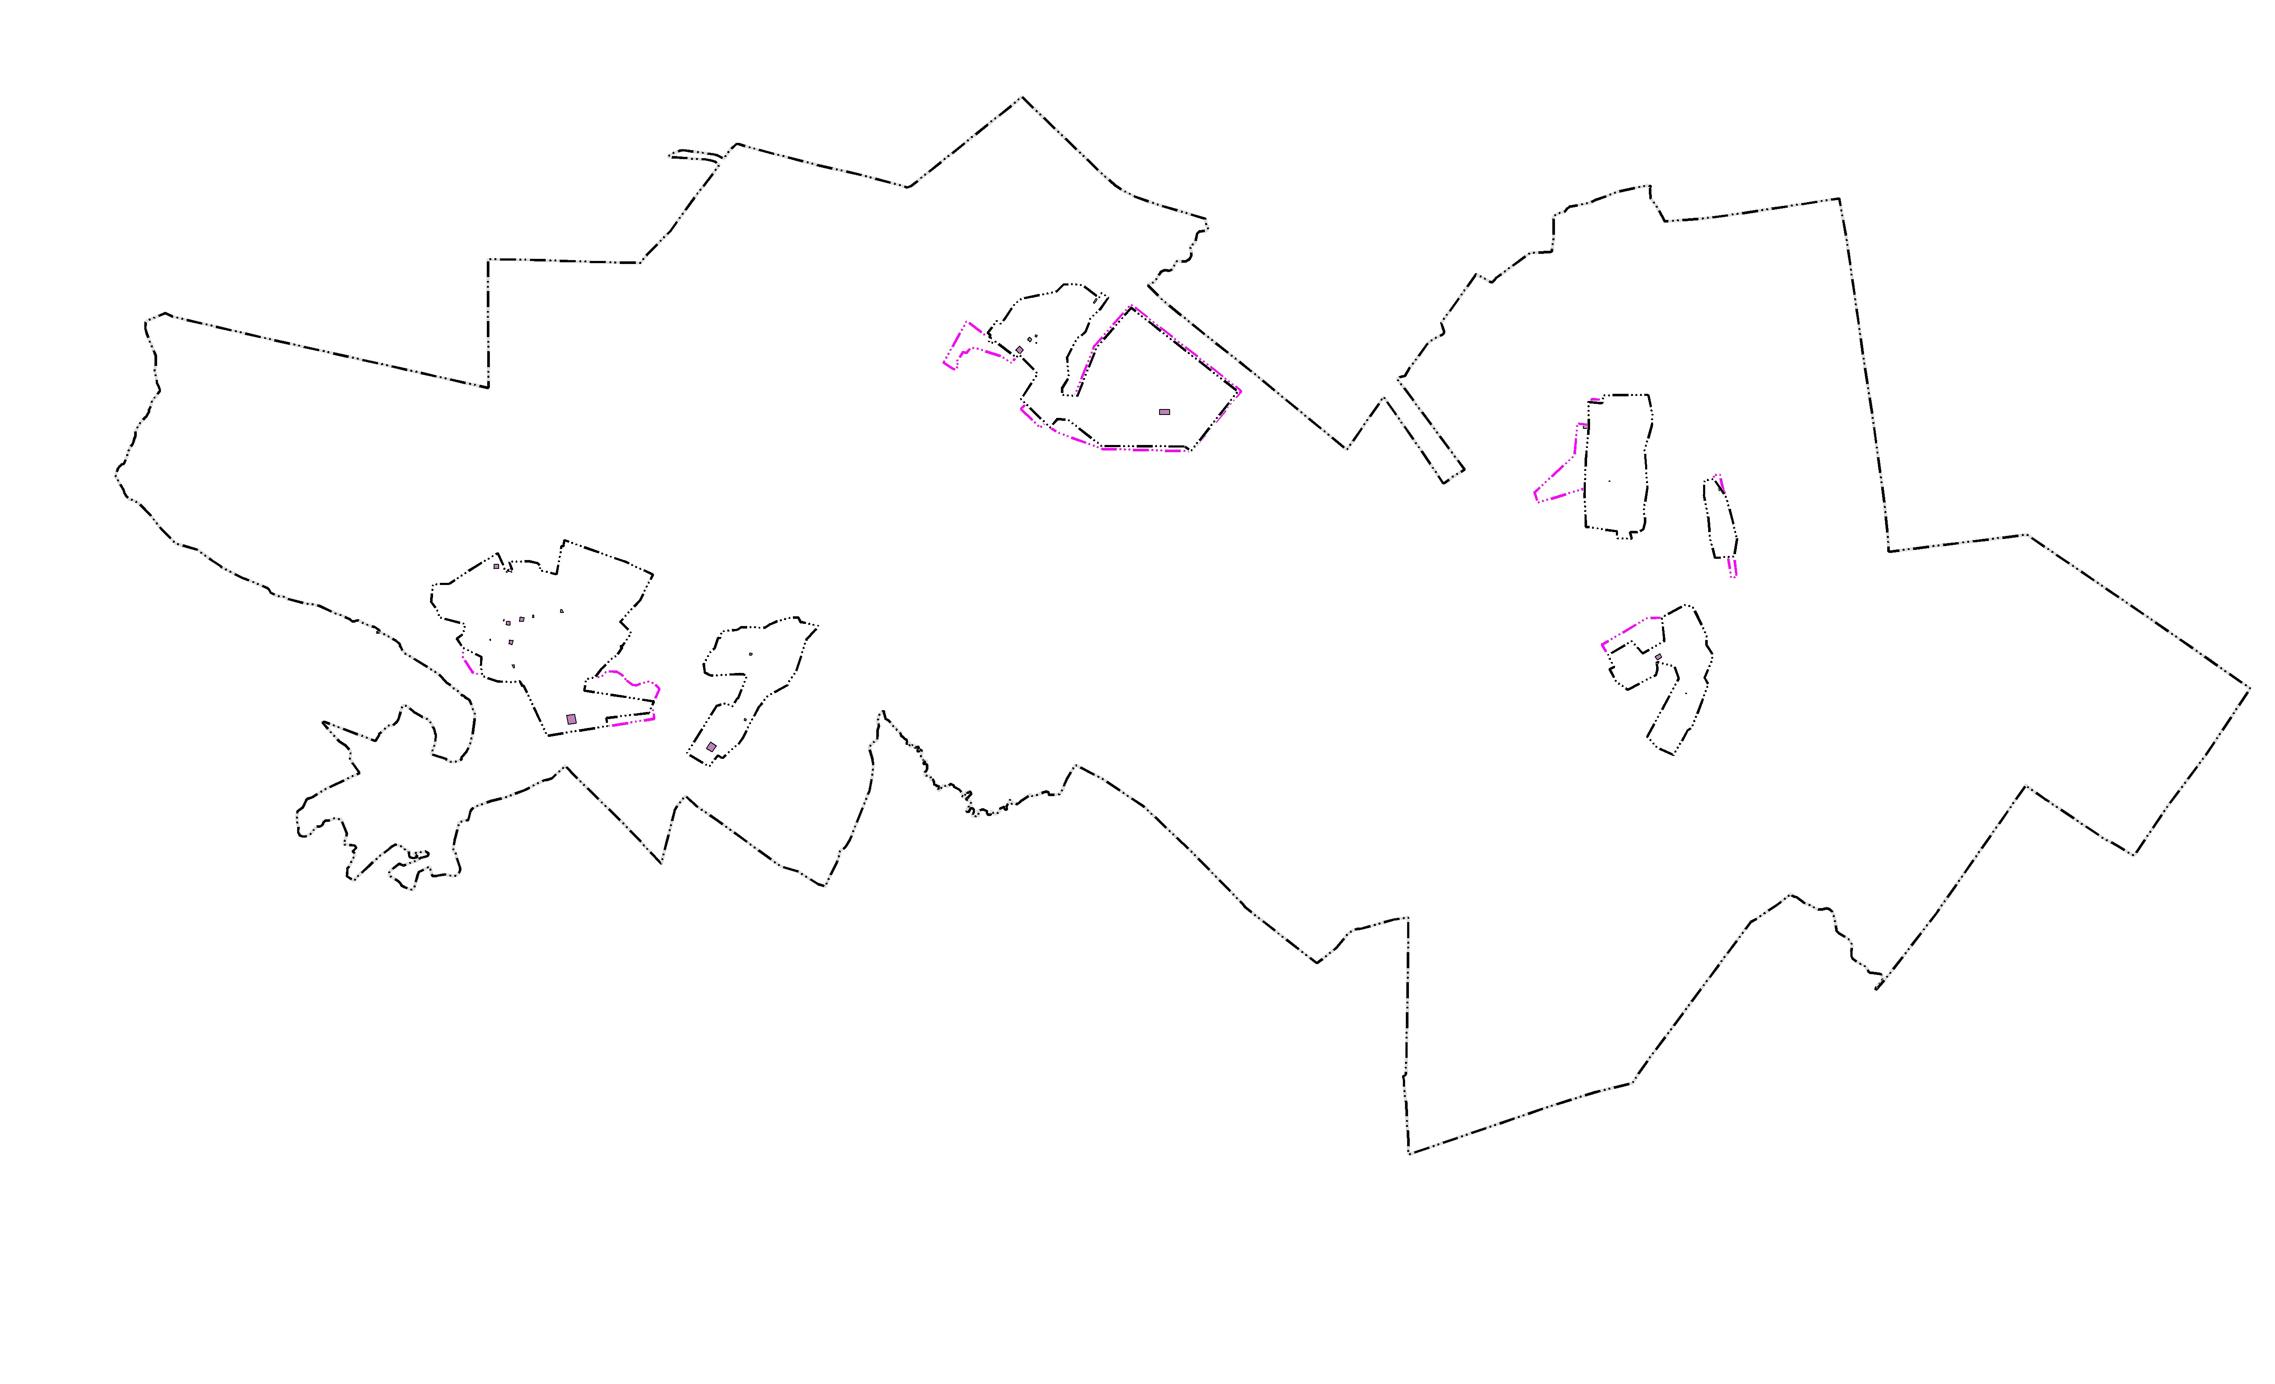
Масштаб 1:_____10000___________
Используемые условные знаки и обозначения:
Подпись |  | Дата "___" __________ ______ г.
Место для оттиска печати (при наличии) лица, составившего описание местоположения границ объекта
________________

